PRESSMEDDELANDE

Stockholm 2017-01-26

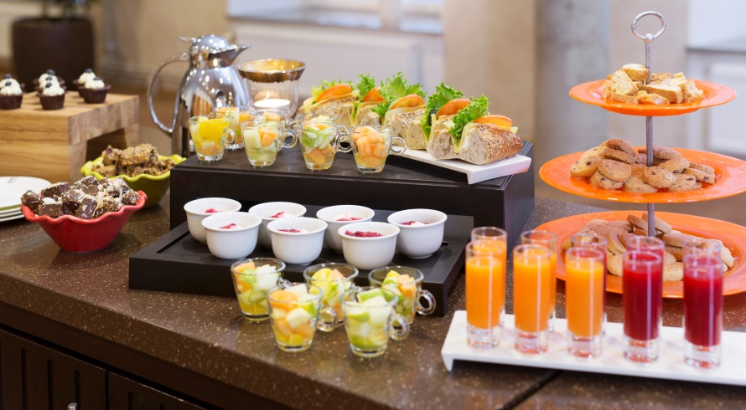

Elite Hotels ligger etta när konferensköparna får tycka till
Svenska konferensköpare rankar Elite Hotels högst bland hotellkedjorna på alla de tre viktigaste kriterierna för kundnöjdhet gällande konferens. Det oberoende undersökningsföretaget ReseGeometris årliga Svensk Konferens & Mötesbarometer 2017 visar att Elite Hotels hamnar i topp vad gäller service, värde för pengarna och konferensutbud.

- Vi har fokuserat mycket på mötesupplevelserna över landet och det är otroligt roligt att detta uppskattas av konferenskunderna. Vi har bl. a investerat i snabbare hantering, i vår personal, i våra lokaler och har introducerat ett nytt uppskattat konferensfika-upplägg, säger Karin Krook, kommersiellt ansvarig för Elite Hotels.

Elite Hotels har i dag 28 hotell från Luleå i norr till Malmö i söder och alla enheter arbetar i olika utsträckning med mötessegmentet.

Svenska Konferens & Mötesbarometern genomförs årligen under hösten och mäter bl a ”NPS/Kundnöjdhet/Kvalitet” med benchmark mellan de större konferensaktörerna inom branschen. Medverkande i enkäten är närmare 1000 kvalificerade konferensköpare på svenska företag.

För mer information

För mer information, vänligen kontakta Karin Krook, Commercial Director Elite Hotels of Sweden, karin.krook@elite.se , Jan Borg, vice VD ReseGeometri, jan.borg@resegeometri.se .
Om Elite Hotels
Elite Hotels of Sweden är Sveriges största privatägda hotellkedja och har i dag 34 hotell på 23 orter i Sverige
– från Malmö i söder till Kiruna i norr. Vd, grundare och ägare är Bicky Chakraborty. Elite Hotels of Sweden sysselsätter cirka 4000 medarbetare. Koncernen omsätter över 2 miljarder kronor årligen och inkluderar utöver hotellverksamheten även gastropubkedjan The Bishops Arms med 40 enheter. Mer information om Elite Hotels finns på www.elite.se

Om ReseGeometri

ReseGeometri är ett svenskt oberoende analysinstitut och konsultföretag med fokus på Nordisk rese- och mötesindustri. Mer information om ReseGeometri finns på www.resegeometri.se

